МИНИСТЕРСТВО НАУКИ И ВЫСШЕГО ОБРАЗОВАНИЯ РОССИЙСКОЙ ФЕДЕРАЦИИ ФЕДЕРАЛЬНОЕ АГЕНТСТВО ПО ОБРАЗОВАНИЮ ГОСУДАРСТВЕННОЕ ОБРАЗОВАТЕЛЬНОЕ УЧРЕЖДЕНИЕ ВЫСШЕГО ОБРАЗОВАНИЯ НОВОСИБИРСКИЙ ГОСУДАРСТВЕННЫЙ ТЕХНИЧЕСКИЙ УНИВЕРСИТЕТ ФАКУЛЬТЕТ АВТОМАТИКИ И ВЫЧИСЛИТЕЛЬНОЙ ТЕХНИКИ
Кафедра Вычислительной Техники

Расчетно графическая работа
По дисциплине: “Операционные системы”
На тему: “Разработка простой файловой системы”

Факультет: АВТФ Преподоваетль: Орлов И.В
Группа: АВТ-441
Студент:: Тютрин В. А.

Новосибирск
2026 г.
ВВЕДЕНИЕ 3
ЦЕЛЬ РАБОТЫ 4
ТЕОРЕТИЧЕСКИЕ СВЕДЕНИЯ 5
Двоичный файл произвольного доступа как «том» 5
Кластеры 5
FAT (File Allocation Table) 5
Индексный файл (таблица дескрипторов / inode-таблица) 5
Форматирование тома 7
Разрешение пути 7
Создание файла/каталога 7
Чтение/запись файла (open/seek/read/write) 8
Удаление 8
ПРОГРАММНАЯ РЕАЛИЗАЦИЯ 9
Как пользоваться утилитой (CLI и shell) 9
Сборка 9
Форматирование тома 9
Режим CLI (каждый раз указывать том) 9
Режим shell (интерактивно) 10
Структуры данных на диске 10
Форматирование тома 11
Запись с расширением FAT-цепочки 12
Реализация open/close/seek/read/write с буферизацией 13
Интерактивный интерфейс: разбор командной строки и цикл shell 16
ТЕСТИРОВАНИЕ 18
Проверка интерактивного режима (shell) 19
ЗАКЛЮЧЕНИЕ 20

ВВЕДЕНИЕ
В рамках работы реализована учебная система управления файлами (виртуальная файловая система, ВФС), размещаемая в одном двоичном файле произвольного доступа. ВФС поддерживает базовые операции с файлами и каталогами и демонстрирует принципы организации носителя на уровнях: физическом (кластеры), базовом (индексная таблица), размещения файлов (FAT), логическом (каталоги и пути), а также прикладном (утилита управления).
Дополнительно реализован интерактивный консольный интерфейс (режим оболочки), позволяющий работать с томом в диалоговом режиме.

ЦЕЛЬ РАБОТЫ
Разработать и реализовать систему управления файлами в виде «тома» (одного бинарного файла произвольного доступа) с выбранными параметрами из ТЗ:
- разметка носителя кластерами фиксированного размера;
- структура свободного пространства - FAT;
- наличие индексного файла (таблица дескрипторов);
- размещение файлов - FAT-цепочки кластеров;
- поддержка путей, каталогов и базовых операций open/close/seek/read/write, а также команд управления носителем.

ТЕОРЕТИЧЕСКИЕ СВЕДЕНИЯ

Двоичный файл произвольного доступа как «том»
Файл-том хранит метаданные и данные в фиксированных областях (смещениях). Доступ к произвольным позициям реализуется через fseek/fseeko и fread/fwrite, что позволяет читать и записывать отдельные блоки (кластеры), таблицы и структуры без последовательного прохода по всему файлу.

Кластеры
Кластер - минимальная единица выделения пространства под содержимое файлов. Данные файла занимают целое число кластеров, а доступ к байтовым смещениям сводится к вычислению:
- номера кластера в цепочке файла: \(k = \lfloor offset / cluster\_size \rfloor\)
- смещения внутри кластера: \(p = offset \bmod cluster\_size\)

FAT (File Allocation Table)
FAT - таблица, где для каждого кластера хранится:
- 0 - кластер свободен;
- -1 - конец цепочки (EOC);
- >0 - номер следующего кластера в цепочке.
Файл представлен как связная цепочка кластеров, начиная с first_cluster в дескрипторе.

Индексный файл (таблица дескрипторов / inode-таблица)
Для упрощения реализации используется фиксированная таблица дескрипторов (inode), где каждая запись содержит:
- признак занятости;
- тип (файл/каталог);
- индекс родительского каталога;
- размер файла в байтах;
- первый кластер данных;
- имя объекта.
Каталоги не хранят отдельные «entries» в данных; их содержимое вычисляется сканированием inode-таблицы по полю parent.

ОПИСАНИЕ АЛГОРИТМА

Форматирование тома
1. Создать файл-том и записать superblock.
2. Инициализировать FAT нулями (все кластеры свободны).
3. Инициализировать таблицу inode пустыми записями.
4. Создать корневой каталог (/) как inode с индексом 0.
5. «Растянуть» файл-том до размера: data_offset + cluster_count * cluster_size.

Разрешение пути
1. Путь должен быть абсолютным и начинаться с /.
2. Стартовая точка - inode корня.
3. По каждому компоненту пути (strtok по /) выполняется поиск дочернего inode с заданным именем и parent=current.
4. Если компонент не найден - ошибка «не существует».

Создание файла/каталога
1. Разбить путь на parent_path и name.
2. Разрешить parent_path и убедиться, что это каталог.
3. Проверить отсутствие объекта с таким name в этом каталоге.
4. Найти свободный inode, заполнить поля (type, parent, name).

Чтение/запись файла (open/seek/read/write)
- open: найти inode по пути (или создать при w), создать запись в таблице открытых файлов, при append установить pos=size, при truncate очистить цепочку FAT.
- seek: изменить позицию pos внутри файла.
- read: по текущей позиции вычислить нужный кластер в цепочке и копировать данные порциями до заполнения буфера или EOF.
- write: при необходимости расширять цепочку FAT, выделяя новые кластеры; записывать данные порциями, обновляя size.
- буферизация: используется один кластерный буфер на открытый файл; при смене кластера выполняется flush «грязного» буфера.

Удаление
- для файла: освободить его FAT-цепочку и пометить inode как свободный;
- для каталога: разрешено удалять только пустой каталог (проверка отсутствия дочерних inode).

ПРОГРАММНАЯ РЕАЛИЗАЦИЯ
Реализация выполнена на языке C в файле main.c.

Как пользоваться утилитой (CLI и shell)

Сборка
Рисунок 1 - Сборка в бинарный фаил (bash)

Форматирование тома
Рисунок 2 - Команда для форматирования тома (создание вфс)
Пример:
Рисунок 3 - Пример команды для форматирования тома

Режим CLI (каждый раз указывать том)
Формат: ./vfs <команда> ...
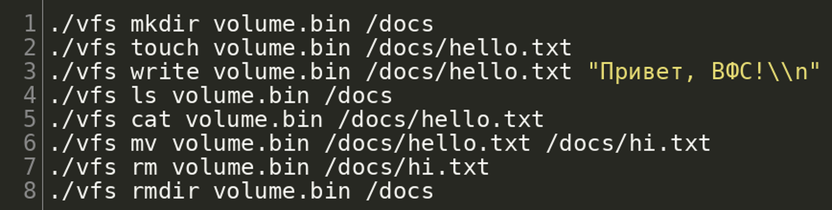
Рисунок 4 - Пример использования

Режим shell (интерактивно)
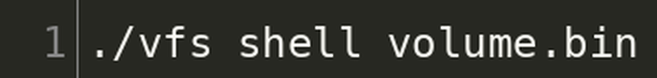
Рисунок 5 - Команда для перехода в shell
Пример:
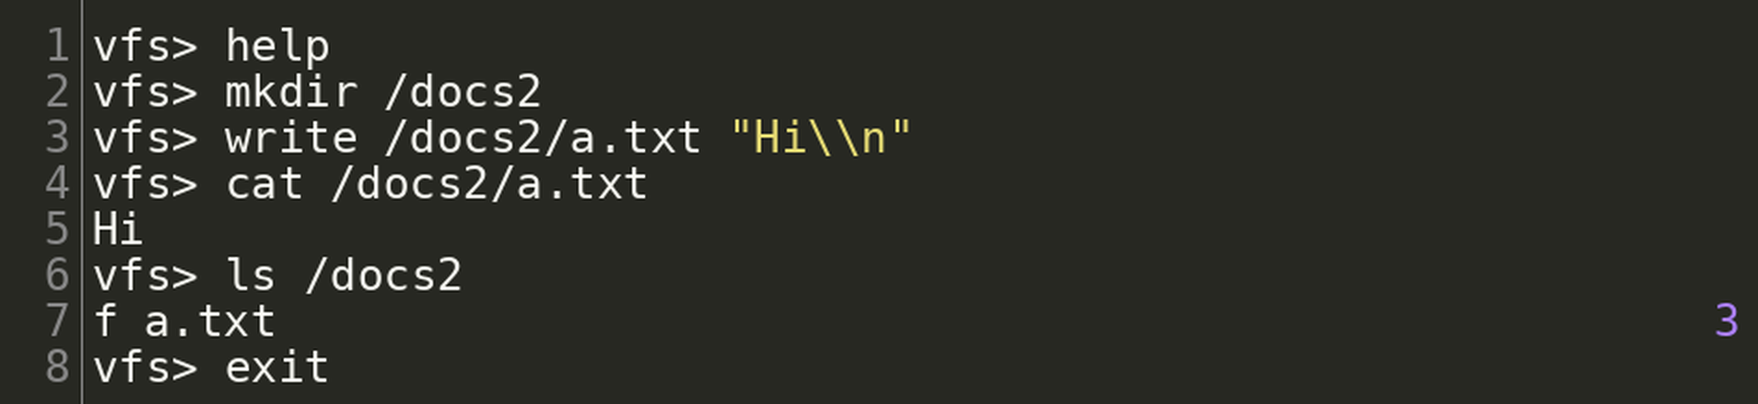
Рисунок 6 - Пример использования shell

Структуры данных на диске
Ниже приведены основные структуры, которые записываются в файл-том. superblock_t хранится в начале тома и содержит размеры/смещения областей, а inode_t - элемент индексной таблицы (дескриптор файла/каталога). FAT хранится как массив fat_t длиной cluster_count.
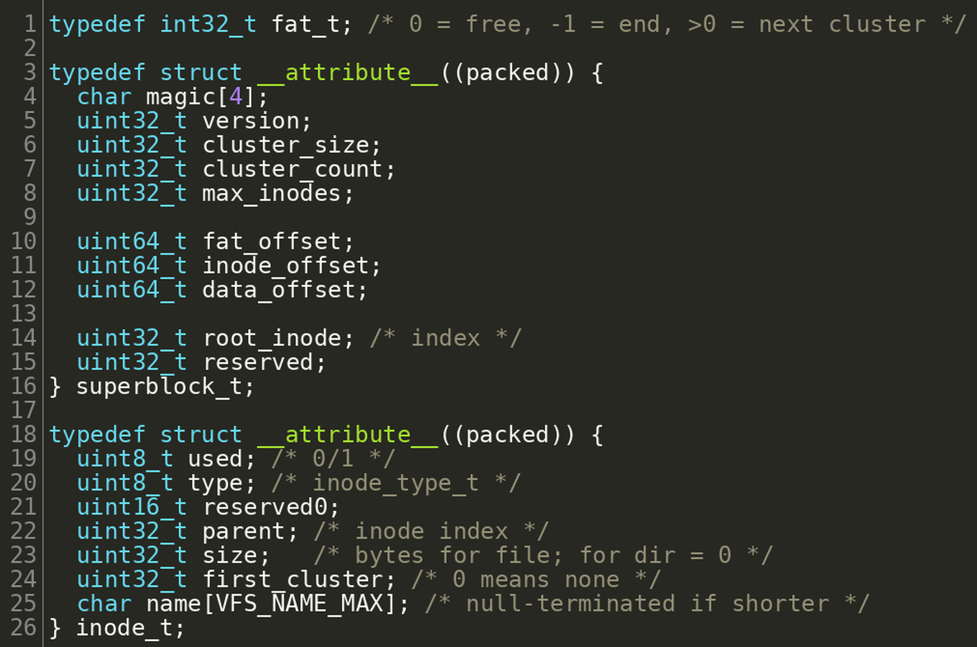
Рисунок 7 - Суперблок и дескриптор (inode)

Форматирование тома
Форматирование создаёт файл нужного размера и инициализирует три области: superblock, FAT и таблицу inode. После этого записывается корневой каталог / (inode с индексом 0).

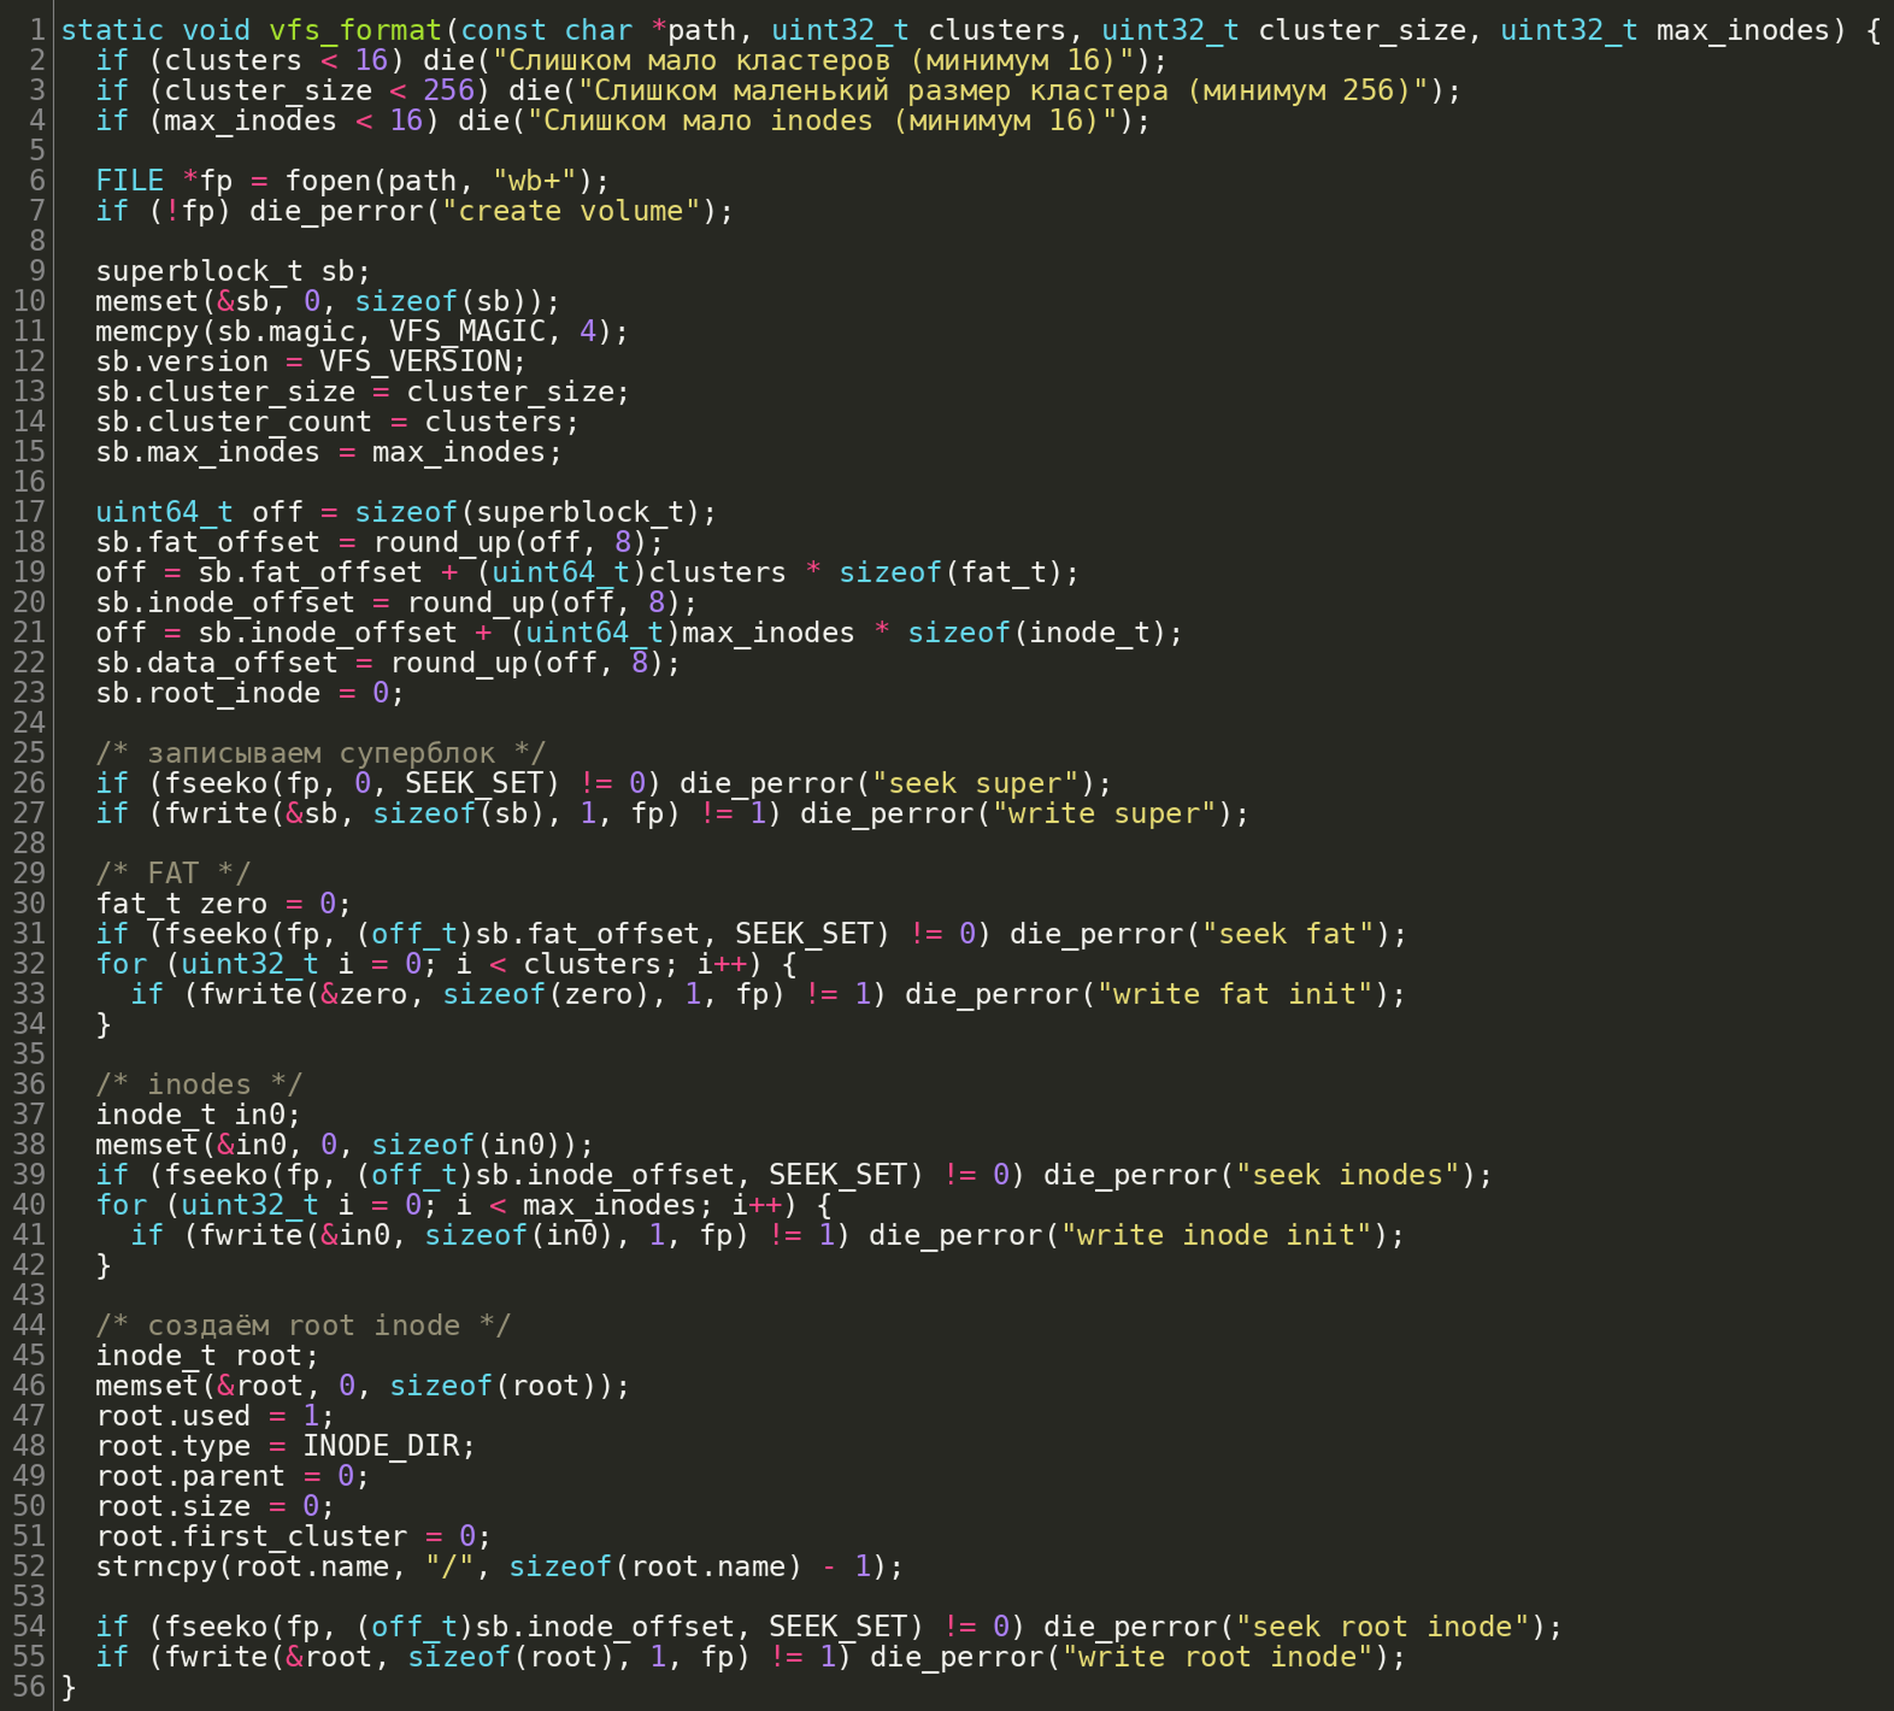
Рисунок 8 - Инициализация тома (`vfs_format`)

Запись с расширением FAT-цепочки
При записи в файл по смещению может потребоваться расширить цепочку кластеров. Функция ensure_cluster_for_offset гарантирует, что в FAT выделено достаточно кластеров, и возвращает номер кластера, в который попадает заданное смещение.
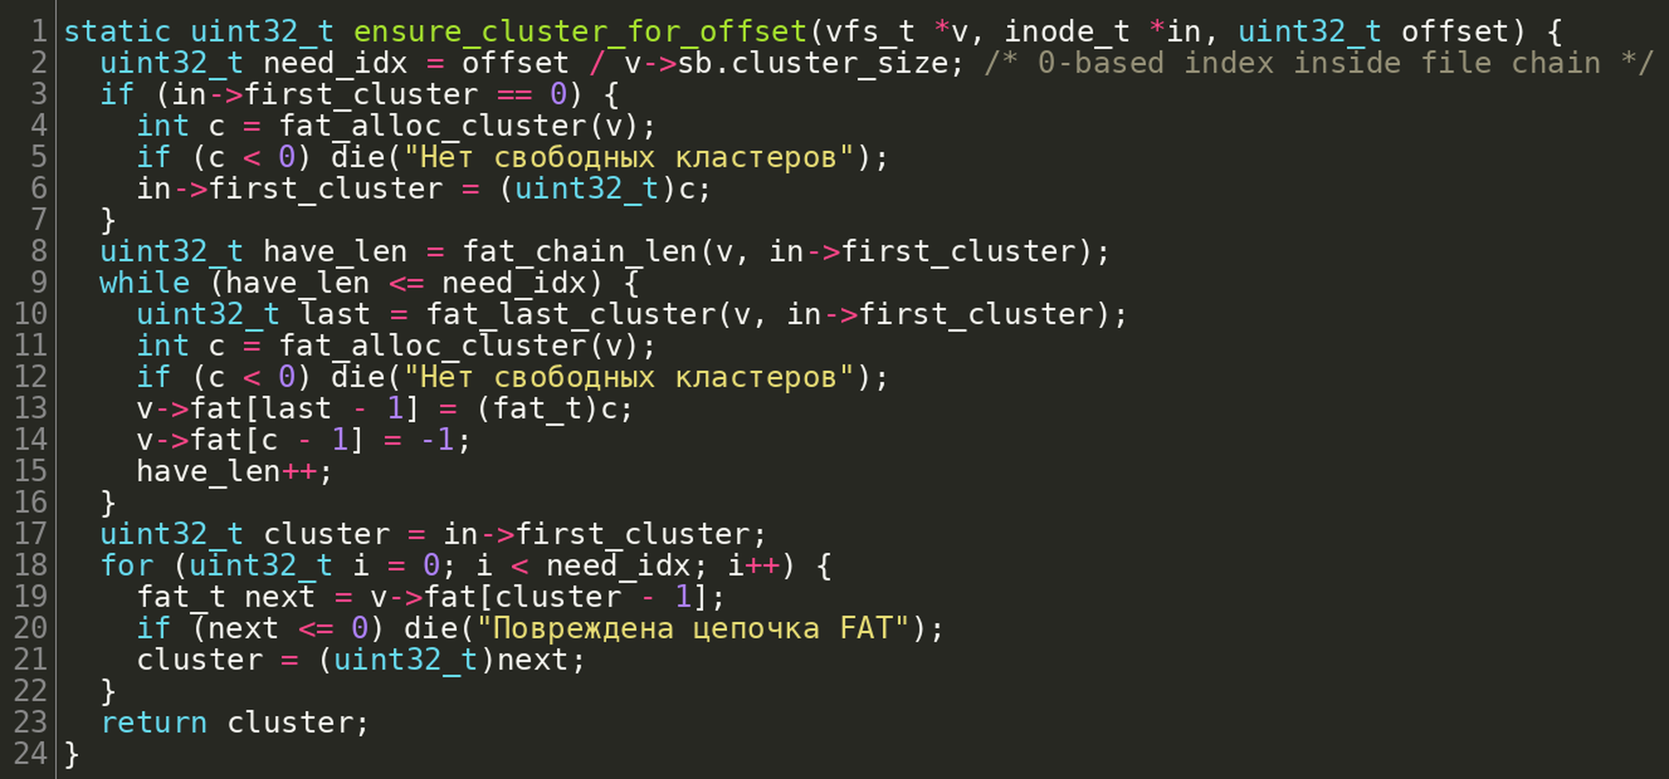
Рисунок 9 - Выделение кластеров и расширение FAT-цепочки

Реализация open/close/seek/read/write с буферизацией
Операции open/close/seek/read/write реализованы в виде внутренних функций fs_*. Они работают с таблицей открытых файлов g_fds[], которая хранит текущую позицию, режимы и одно-кластерный буфер. Буферизация устроена так: при обращении к кластеру он загружается в память, а при переходе на другой кластер «грязный» буфер сбрасывается обратно в том.
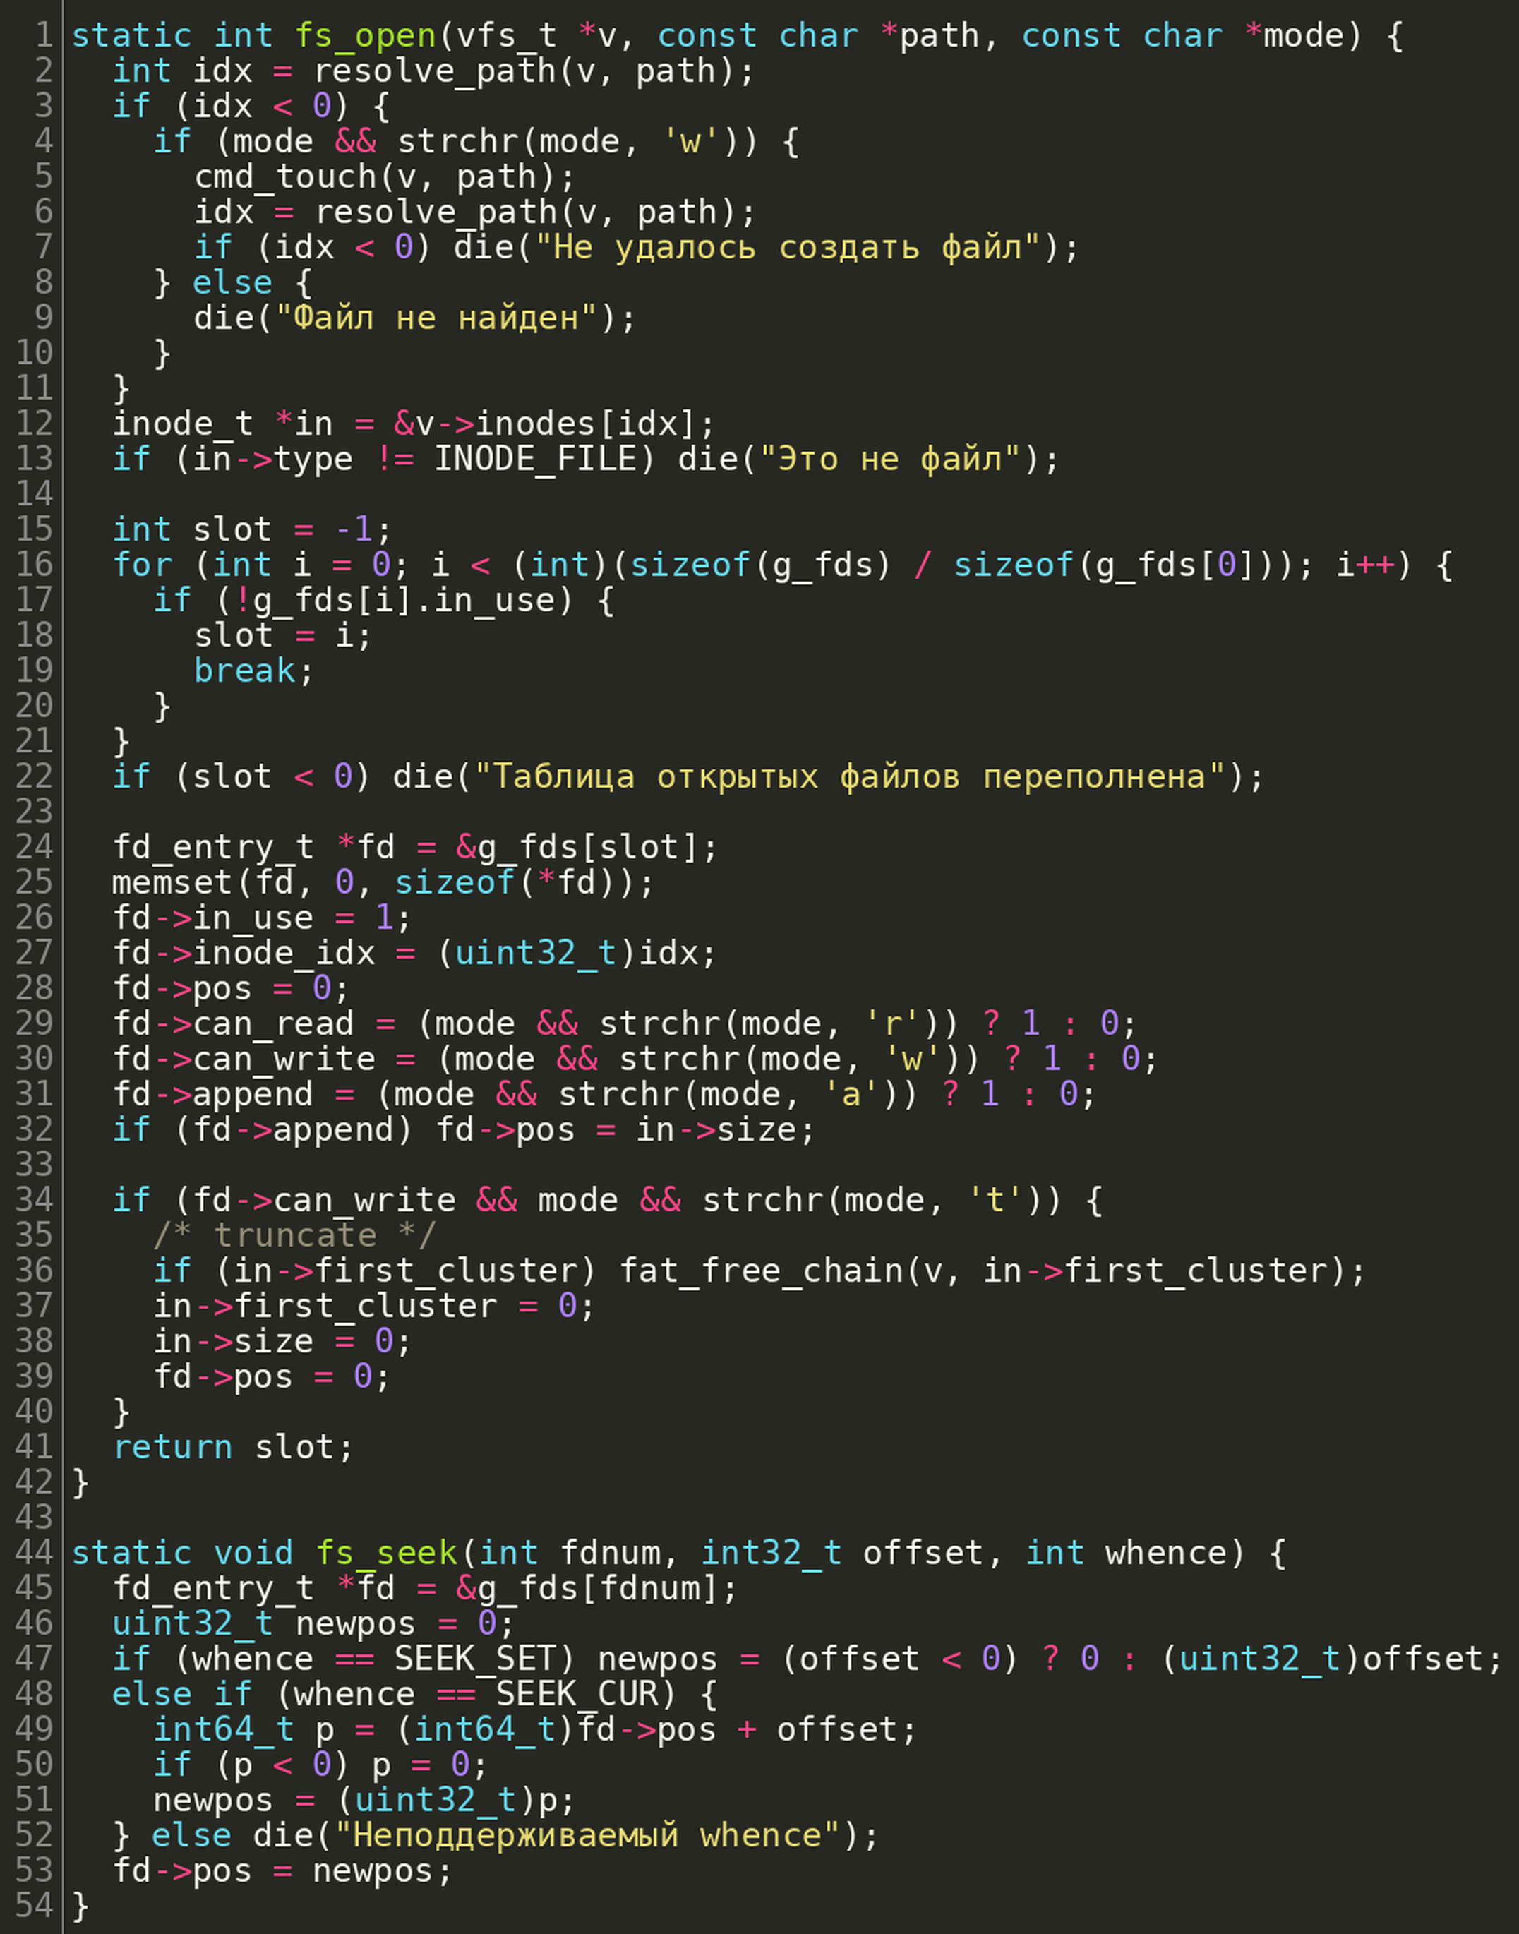
Рисунок 10 - Открытие файла и позиционирование (`fs_open`, `fs_seek`)

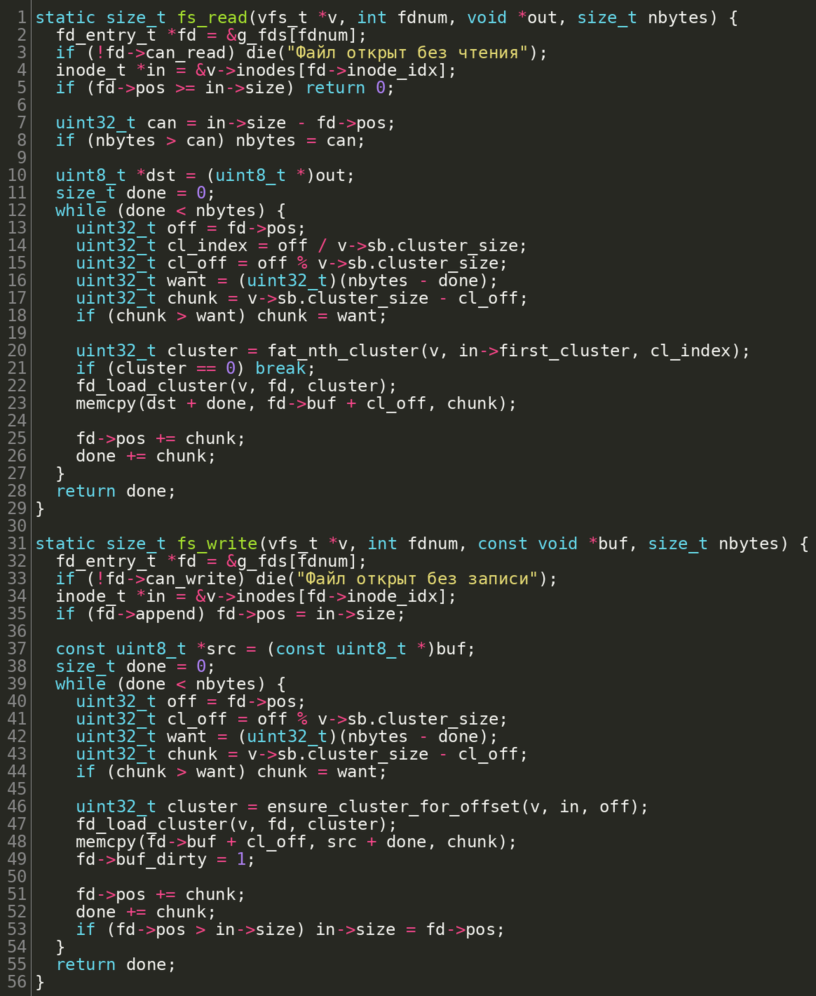
Рисунок 11 - Чтение и запись по FAT-цепочке (`fs_read`, `fs_write`)

Интерактивный интерфейс: разбор командной строки и цикл shell
Интерактивный режим реализован командой ./vfs shell . Том открывается один раз, далее пользователь вводит команды в цикле. Ввод разбирается функцией parse_line, поддерживающей кавычки "..." и escape-последовательности (\\n, \\t, \\\\, \\"), после чего команда выполняется над уже открытым томом.
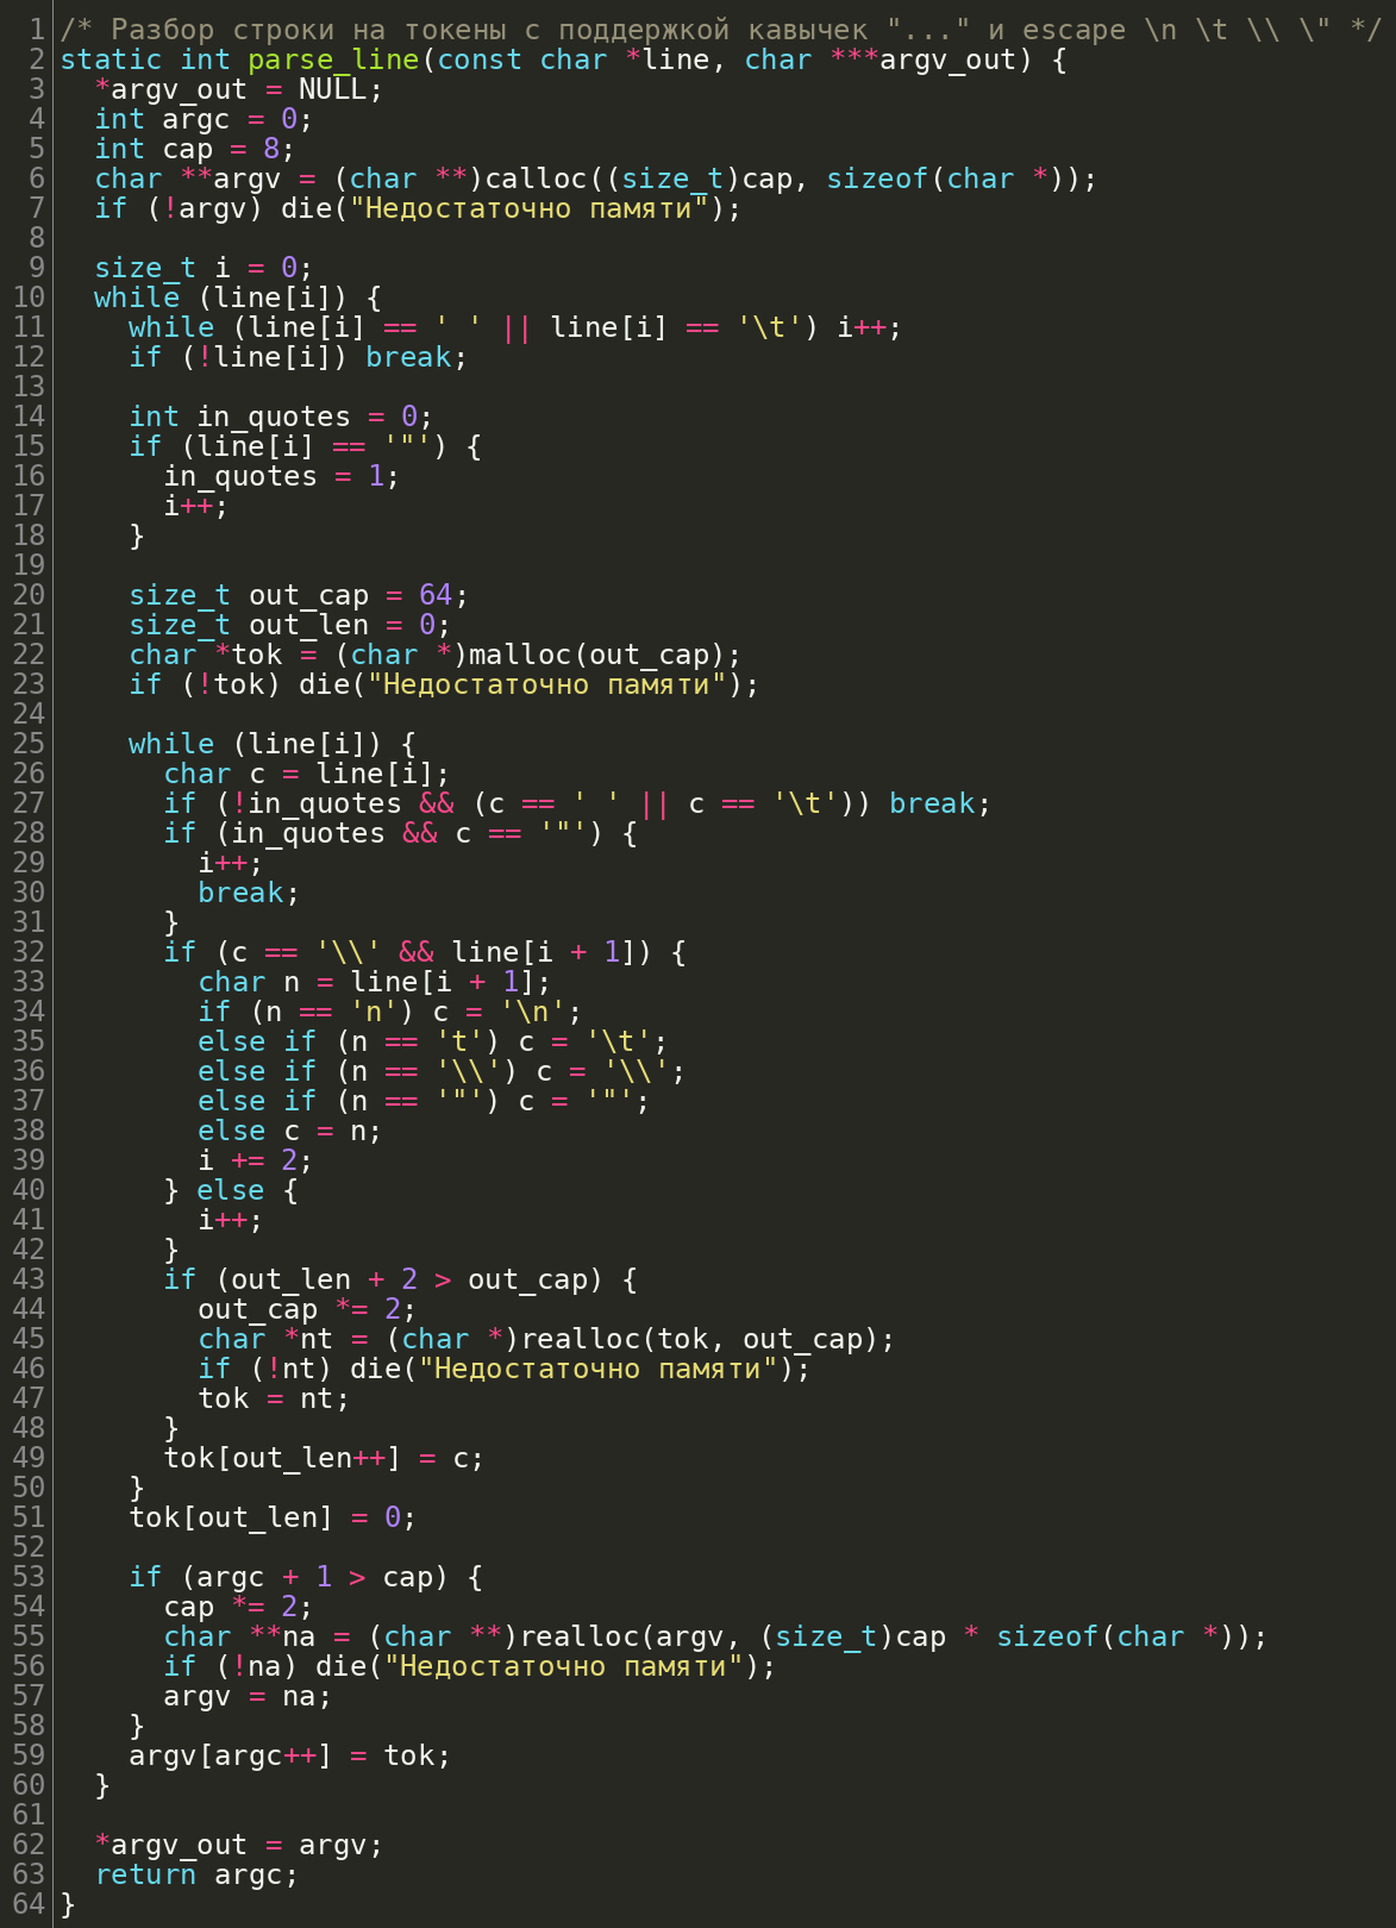
Рисунок 12 - Разбор строки команды (`parse_line`)
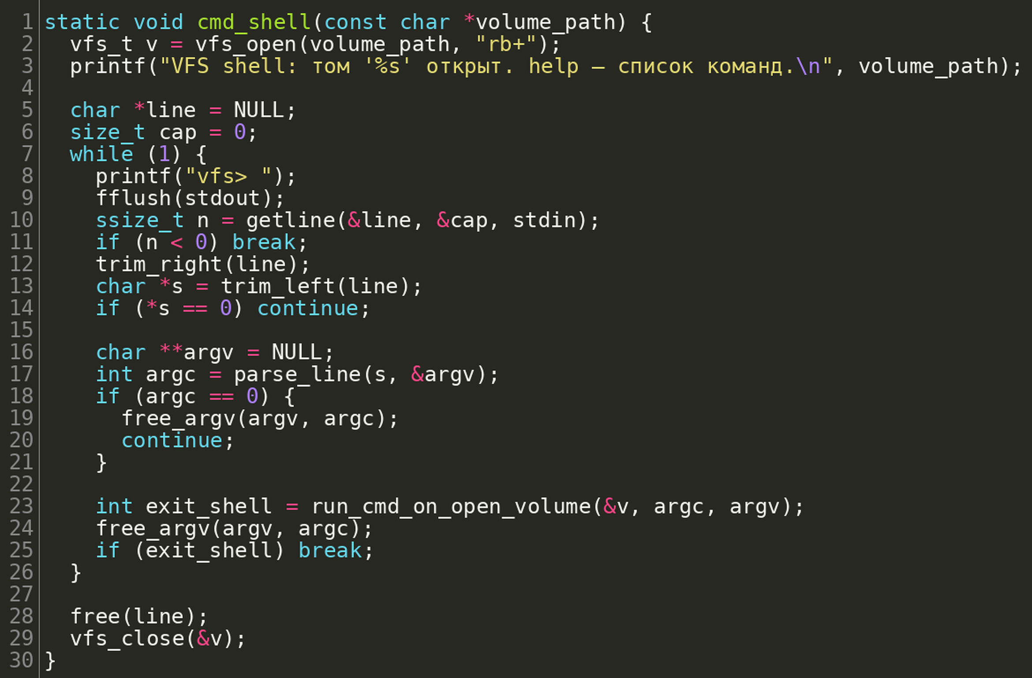
Рисунок 13 - Главный цикл оболочки (`cmd_shell`)

ТЕСТИРОВАНИЕ
Ниже приведён пример сценария ручного тестирования (Linux):
1) Компиляция:
Рисунок 14 - Сборка в бинарный фаил

2) Форматирование тома:
Рисунок 15 - Создание тома

3) Работа с каталогами и файлами:
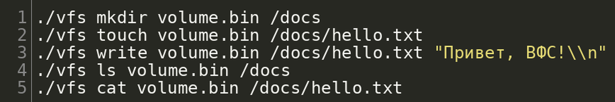
Рисунок 16 - Работа с каталогами

Ожидаемый результат:
- в /docs отображается файл hello.txt (тип f) с ненулевым размером;
- команда cat выводит записанную строку.
4) Импорт/экспорт:
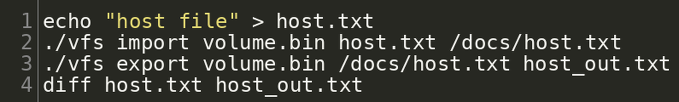
Рисунок 17 - Импорт и проверка результата

Ожидаемый результат: файлы идентичны (diff без вывода).

Проверка интерактивного режима (shell)
Запуск оболочки:

Рисунок 18 - Переход в режим shell

Пример сессии:
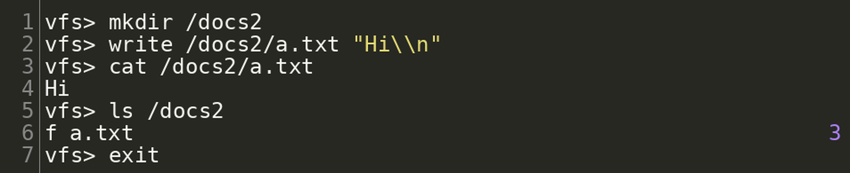
Рисунок 19 - Тестовая ссесия в ВФС

ЗАКЛЮЧЕНИЕ
Реализована учебная виртуальная файловая система в одном бинарном файле произвольного доступа. ВФС использует кластеры фиксированного размера, таблицу FAT для управления свободным пространством и размещением файлов, а также индексную таблицу дескрипторов для метаданных. Реализованы операции с каталогами и файлами и утилита управления томом.

ПРИЛОЖЕНИЕ

